НАЦІОНАЛЬНИЙ ТЕХНІЧНИЙ УНІВЕРСИТЕТ

«ХАРКІВСЬКИЙ ПОЛІТЕХНІЧНИЙ ІНСТИТУТ»

Кафедра «ОБЧИСЛЮВАЛЬНОЇ ТЕХНІКИ ТА ПРОГРАМУВАННЯ»

«Системне програмування »

*Звiт з домашня робота №1*

*Тема: «*Виконання арифметичних операцій*»*

Виконав:

ст. гр. KIT-119D

Гряник Г.В.

Перевірив:

Межерицький С.Г.

Харків – 2020

***Завдання***

Написать в одной программе реализацию операций сложения, вычитания, умножения, деления и вывод всех результатов с помощью функции MessageBox. Представить файлы: asm, exe., docx. В файле docx представить задание, скрины в среде masm64 , в отладчике x64Dbg и дамп памяти, с соответствующими номерами ячеек и их содержимым после выполнения отладки.

**Текст програми**

include \masm64\include64\masm64rt.inc ; библиотеки

count PROTO arg_a:QWORD,arg_b:QWORD,arg_c:QWORD,arg_d:QWORD, arg_e:QWORD,arg_f:QWORD,arg_g:QWORD

.data ;

a1 dq 10 ; операнд а1 размерностью 64 разряда константа 2

b1 dq 2 ; операнд b1 размерностью 64 разряда ;змзмінна d

c1 dq 5 ; операнд c1 размерностью 64 разряда;змзмінна c

d1 dq 23 ; операнд d1 размерностью 64 разряда ;змзмінна d

e1 dq 6 ; операнд e1 размерностью 64 разряда ;змзмінна e

f1 dq 1 ; операнд f1 размерностью 64 разряда ;змзмінна f

res1 dq 0 ; операнд res1 размерностью 64 разряда; змінна результ

;Текст для MessageBox

title1 db "Практична робота 1. masm64",0

txt1 db "Рівняння a+b+c - d/e + a*f",10,

"Змінні: a=%d, b=%d, c=%d, d=%d, e=%d, f=%d",10,

"Результат: %d",10,

"Адрес переменной в памяти: %p",0ah,0ah,

"Автор: Гряник Г.В., гр.КІТ-119Д",0

buf1 dq 3 dup(0),0

.code;cекция кода

entry_point proc

mov rax,a1 ; пересылка а1 в rax

add rax,b1 ;

add rax,c1 ;

mov rsi,rax ; сохранение промежуточного результата

mov rax,d1 ; пересылка (занесение) d1 в rax

xor rdx,rdx ; инициализация - подготовка к делению (сложение по модулю 2)

div e1 ; деление rax/d1

sub rsi,rax ; a+b+c - d/e

mov rax,f1 ; пересылка f1 в rax

mul a1 ;

add rsi ,rax ;

mov res1,rsi ; сохранение

;Створення MessageBox

invoke wsprintf,ADDR buf1,ADDR txt1,a1,b1,c1,d1,e1,f1,res1,ADDR res1

invoke MessageBox,0,ADDR buf1,ADDR title1,MB_ICONINFORMATION

invoke ExitProcess,0

entry_point endp; кінець роботи програми

end

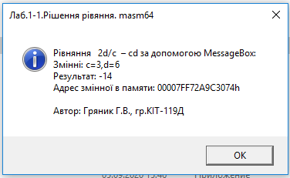

**Рис 1 – результат виконання роботи програми** PR1

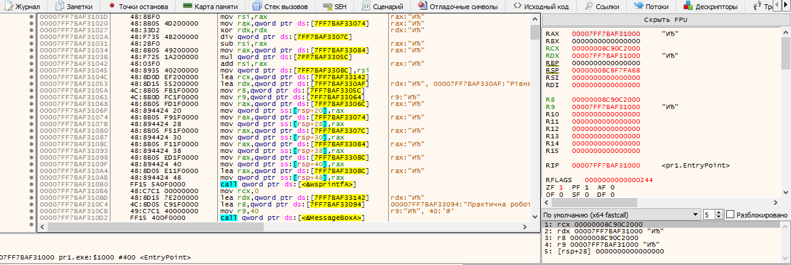

**Рис 2 – результат налагодження програми** PR1

Алгоритм: Програма в змінні заносить данні після чого в регістр rax заноситься данні а. Завдаки асемблернимкомандам виконуються арифметичні операці та записується результат у відповідну змінну резельтату .Таким чином ми оримали результат який вивидиться.

**Висновок:** Під час виконання роботи роботи було набуто практичних навичок з роботи mas64, а саме, роботі з арифметичними операціями.